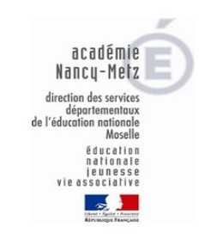
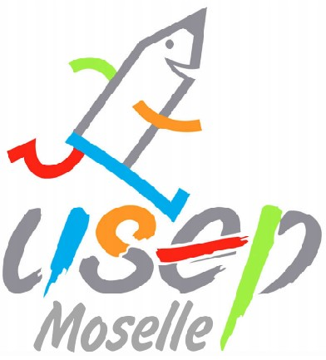

CALENDRIER DES RENCONTRES DEPARTEMENTALES 2018 - 2019

Vendredi 21 Septembre 2018 | M.O.M.E. (Mini Open de Moselle des Ecoles) (Metz) - 8 classes
Mercredi 26 Septembre 2018 | Journée du Sport Scolaire (tout le département)
Mercredi 3 Octobre 2018 | Orientation cycle 3 découverte de 13h à 17h NEUFCHEF
Vendredi 12 octobre 2018 | Assemblée Générale VAL DE BRIDE
Dimanche 14 Octobre 2018 | Marathon (Metz - Esplanade)
Samedi 10 Novembre 2018 | BAL FOLK CLOUANGE
Samedi 24 Novembre 2018 | Formation Danse USEP Woippy
Mardi 4 décembre 2018 | Rencontre Régionale de Handball NANCY
Jeudi 17 janvier 2019 | Volley départemental Florange
Mardi 5 février 2019 | Volley départemental Creutzwald
9 mars 2019 | Congrès des enfants NANCY « 80 ans USEP »
Mardi 12 mars 2019 | Rencontre LUTTE 8 classes Maizières les Metz
Mercredi 13 mars 2019 | Basket départemental 13h-17h Sainte-Marie-aux-Chênes
18 mars au 22 mars 2019 | Classe sportive Baerenthal
Lundi 25 mars 2019 | Badminton 2X6 classes BASSE-HAM
Vacances de Printemps  6 au 13 avril 2019 | Stage de Formation des animateurs en Ardèche  (Vallon Pont d’Arc)
Mardi 7 mai 2019 | Challenge Grenat - 12 classes CM1/CM2 stade Dezavelle
Samedi 11 mai 2019 | Cross départemental (Gandrange)
Mardi 14 mai 2019 | Athlétisme à Saint-Avold
Jeudi 16 mai 2019 | Rencontre Judo - 12 classes ASPTT Metz
Vendredi 17 mai 2019 | Rencontre Football 24 classes à MORHANGE
Jeudi 23 mai 2019 | Rencontre Football régionale SAVERNE ou Saint-Dié des VOSGES
 | Danse UNSS-USEP *
Jeudi 6 juin 2019 | Challenge piétons Metz
Mai et juin 2019 | P’tit Tour multi-déplacements (sur tout le département)
Vendredi 14 juin 2019 | Étape départementale P’tit tour Petite ROSSELLE
Mardi 18 juin 2019 | Rugby- 12 classes CM2 Boulay
Vendredi 21 juin 2019 | Domino gym Challenge Sarreguemines
Vendredi 21 juin 2019 | Open de Golf des Ecoles - 12 classes Marly
Jeudi 27 juin 2019 | Handball 14 classes Florange
Mardi 2 juillet 2019 | Tennis Wawe open 57 (Moulins les Metz) tennis club Saussaie

* Dates et lieux seront confirmés lors des réunions de commissions qui se dérouleront en Septembre et Octobre 2018

